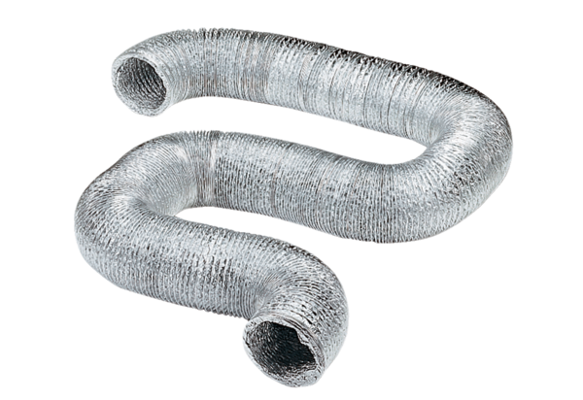Aluminijska fleksibilna cijev AFR 125Jedinica za pakiranje: 1 komAsortiman: C
Broj artikla: 0055.0091Proizvođač: MAICO

